Ввод и просмотр грузосопроводительной документации в Портале ТК-2

4.1.7 Ввод грузосопроводительной документации (прикладываемых файлов)

Имеется набор грузосопроводительных документов (графические файлы, pdf-файлы, xls-файлы, doc-файлы и др.).
Первый способ. Эти документы можно сохранить не в формализованном виде в Интерфейсе портала с привязкой к Инструкции. После этого грузопроводительные документы становятся доступными другим пользователям, причастным к данному технологическому процессу, которым доступен маршрут, в котором сохранена документация.
Для сохранения общей грузопроводительной документации с привязкой к инструкции пользователю в заданном маршруте нужно выбрать в древовидном меню нужный маршрут. Выбрать пункт «Инструкция СМГС» (или «Инструкция ГУ»). В правой рабочей области окна браузера откроется журнал Инструкций. Пользователю нужно выбрать строку, соответствующую Инструкции из журнала.
Перейти на вкладку «Ред. Графика Инструкция ГУ» или «Ред. Графика Инструкция СМГС», в зависимости от выполняемого пользователем технологического процесса (см. рис. 9).
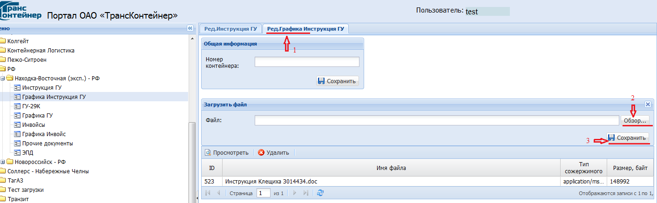
Рис. 9 Ввод грузосопроводительной документации с привязкой к Инструкции
При переходе на вкладку «Ред. Графика Инструкция ГУ» или «Ред. Графика Инструкция СМГС» открывается форма, где пользователь может сохранить файлы с прикладываемыми документами: нажать кнопку «Обзор» (см. рис. 9), выбрать нужный файл со своего источника информации и нажать кнопку «Сохранить» (см. рис. 9). После сохранения всех документов, сохраненные файлы отобразятся в виде списка на вкладке «Ред. Графика Инструкция ГУ» или «Ред. Графика Инструкция СМГС».
Второй способ В нужном маршруте в древовидном меню выбрать пункт «Графика Инструкция ГУ» или «Графика Инструкция СМГС». В главном меню журнала Графики нажать кнопку «Создать» (см. рис. 10). Откроется форма для ввода файлов прикладываемых документов (см. рис. 11).
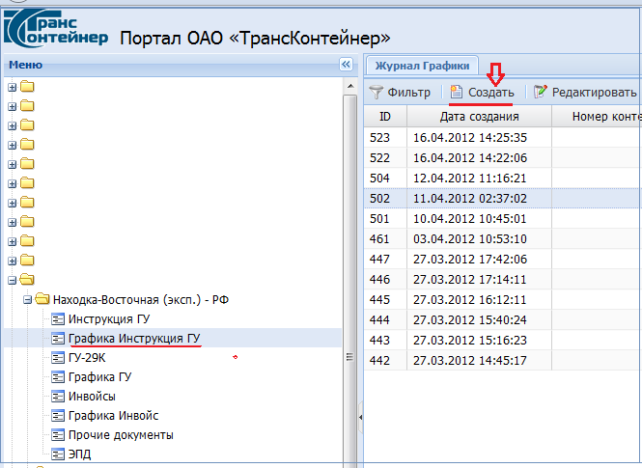
Рис. 10 Ввод прикладываемых документов через журнал «Графика Инструкция».
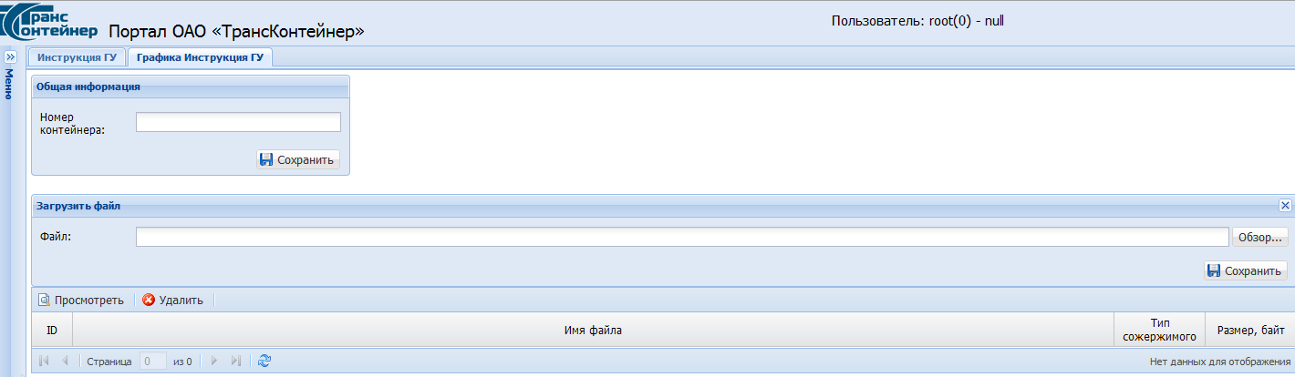
Рис. 11 Форма для ввода файлов прикладываемых документов.

4.1.8 Просмотр грузосопроводительной документации

Пользователь может просмотреть документацию, приложенную другими пользователями по маршруту N, а также руководствоваться этой информацией для дальнейшего оформления формализованных документов в интерфейсе Портала (если этому пользователю доступен маршрут N).
В списке приложенных документов выбрать нужный файл нажать кнопку - просмотр документа, при необходимости сохранение файла с документом на носителе информации пользователя. (см. рис. 12)

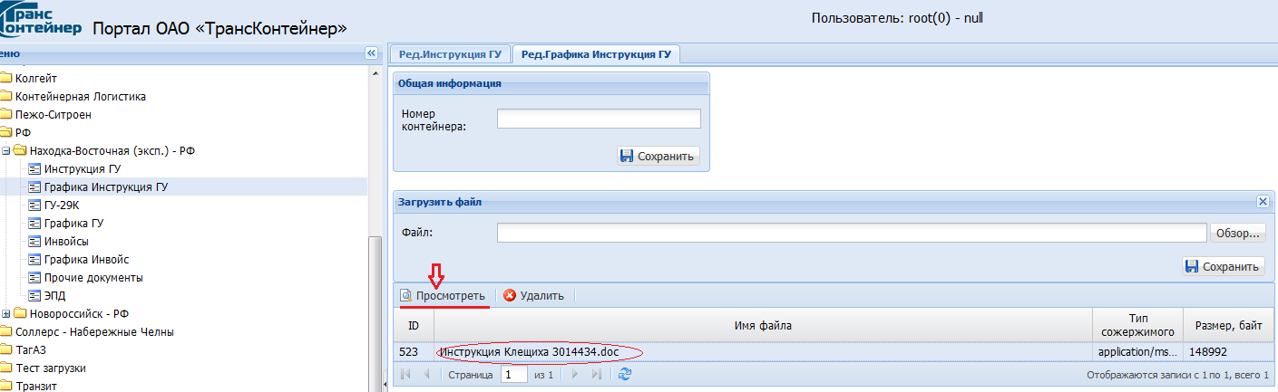
Рис.12 Просмотр грузосопроводительной документации.
Записи в журнале Инструкций, для которых имеются приложенные документы, выделяются спец. графическим символом. (см. рис. 12.1).

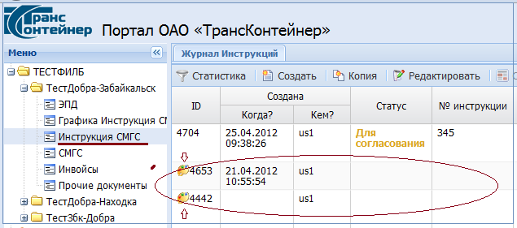
Рис 12.1

4.1.9 Удаление прикладываемых файлов
В Портале реализована возможность удаления грузосопроводительной документации, сохраненной в Портале в виде прикладываемых файлов.
Первый способ: В журнале Инструкций выбрать нужную запись. Перейти на вкладку «Ред. Графика Инструкция ГУ» или «Ред. Графика Инструкция СМГС». В списке загруженных файлов выбрать файл, который нужно удалить, нажать кнопку «удалить» (см. рис. 13)
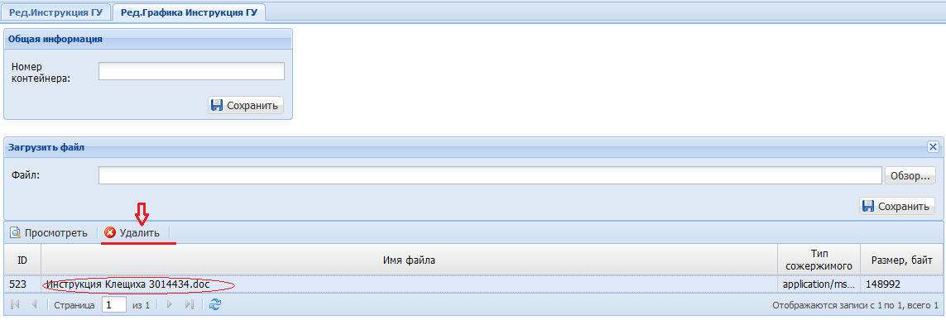
Рис. 13 Удаление прикладываемых файлов.
Второй способ. В нужном маршруте в древовидном меню выбрать пункт «Графика Инструкция ГУ» или «Графика Инструкция СМГС», выбрать нужную запись и нажать в главном меню кнопку «Удалить» (см. рис. 14).
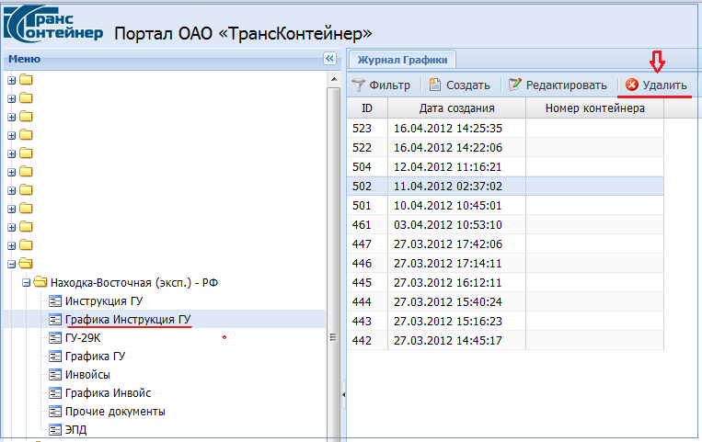
Рис. 14 Удаление прикладываемых файлов.

